Laichingen, 15.06.2023

Bettwäsche und -waren von Wäschekrone
Einladende Betten verwandeln das Hotelzimmer in einen Kuschelort mit Wohlfühlgarantie

Ob Familiensuite im Luxushotel, Doppelzimmer im Berggasthof oder Einzelzimmer im Businesshotel: Gemütliche Betten mit schöner, anschmiegsamer Bettwäsche, ansprechenden Tagesdecken und einladend drapierten Kissen sind ein zentrales Element für den perfekten ersten Eindruck jedes Hotelzimmers. Der Hotelwäschespezialist Wäschekrone stellt im Katalog 2023 eine große Auswahl an Bettwäsche und -waren vor, die Hoteliers große Freiheit bieten, ihr Einrichtungskonzept optimal zu unterstreichen und für einen hohen Kuschelfaktor zu sorgen. Besondere Highlights im Sortiment sind die neue noble Damast-Bettwäsche mit zwei Millimeter breiten Streifen in den eleganten Farbtönen Natur und Platin sowie eine strahlend weiß-glänzende Bettwäsche aus dem nachhaltigen Material Tencel. Die neue zeitlose Tagesdecke aus Waffelpiqué in Platin, Creme, Mokka und Rauchblau sowie eine große Auswahl an Dekokissen komplettieren das Angebot und erweitern den Gestaltungsspielraum im Hotelzimmer.

Neuer Klassiker für zeitlose Hotelkonzepte
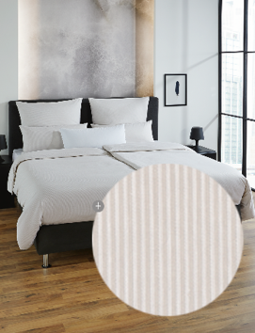
Wäschekrone ist der festen Überzeugung, dass hochwertige Bettwäsche über viele Jahre im Einsatz bleiben kann. Hauptvorrausetzung dafür ist höchste Qualität bei Material und Verarbeitung sowie die Pflege nach Herstellervorgaben. Ein ebenso wichtiger Punkt ist darüber hinaus das Dessin – empfehlenswert sind klassische Varianten, die beispielsweise auch nach einer Zimmermodernisierung zum neuen Designkonzept passen. Wer statt Weiß dezente Farben bevorzugt, findet im Wäschekrone-Sortiment eine neue elegant-zurückhaltende Damast-Bettwäsche in „Natur und „Platin“ mit zwei Millimeter breiten Streifen. Das garngefärbte, koch- sowie chlorechte Dessin verfügt über einen Hotelverschluss und ist in allen gängigen Größen erhältlich. Die Kissen stehen mit und ohne Stehsaum zur Verfügung.

Hautschmeichelnde Tencel-Bettwäsche
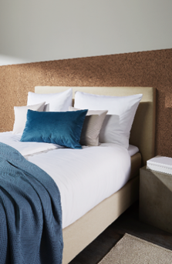
Die Tencel-Bettwäsche „Satin-uni“ in strahlendem Weiß überzeugt mit einer idealen Feuchtigkeitsregulierung und lässt Gäste selbst in warmen Sommernächten gut schlafen. Auch das Material trägt zur Wohlfühlatmosphäre im Bett bei: Aus 60 Prozent Tencel und 40 Prozent gekämmter, mercerisierter Baumwolle gefertigt, begeistert die Bettwäsche mit einer glatten, äußerst hautschmeichelnden Haptik. Das koch- und chlorechte Dessin „Satin-uni“ ist in allen gängigen Größen, die Kissenbezüge zum Teil mit Stehsaum, erhältlich. Tencel ist eine natürliche Faser, die aus dem Rohstoff Holz gewonnen wird und durch ihr einzigartiges Feuchtigkeitsmanagement überzeugt. Dies sorgt nicht nur für ein trockenes, angenehmes Schlafklima, sondern bietet auch effektiven Schutz gegen Bakterien. Zudem ist die Herstellung aufgrund der geschlossenen Kreisläufe besonders umweltfreundlich. Bereits seit 2017 bietet Wäschekrone Bettwäsche sowie -waren aus Tencel an und erweitert das Sortiment kontinuierlich.

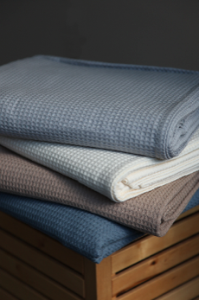
Tagesdecken und Dekokissen laden zum Verweilen ein
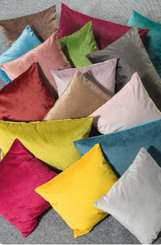
Farbige Tagesdecken in Kombination mit passenden Dekokissen in verschiedenen Größen machen jedes Hotelbett zu einem attraktiven Anziehungspunkt. Wer möchte sich da nicht sofort hineinfallen lassen und entspannen? Neu im Programm von Wäschekrone finden Hoteliers eine Waffelpiqué-Baumwolldecke in Creme, Platin, Mokka und Rauchblau. Die Decke ist aufgrund der pflegeleichten Baumwoll-Qualität leicht, atmungsaktiv und langlebig. Perfekt wird der Gesamtlook mit Dekokissen aus samtweichem, anschmiegsamem Feinvelours. Die Kissenhüllen gibt es in den Größen 40 x 40 cm, 40 x 60 cm und 50 x 50 cm und in 16 Farben – darunter Rosenholz, Pistazie, Safran Fuchsia, Mokka oder Petrol. Passende Innenkissen sind ebenfalls bei Wäschekrone erhältlich.

wäschekrone.de

Bildanforderung
Bildmaterial zum Download finden Sie in unserem Medienportal press-n-relations.amid-pr.com (Suchbegriff „Wäschekrone Bettwäsche 2023“). Selbstverständlich schicken wir Ihnen die Dateien auch gerne per E-Mail zu. Kontakt: waeschekrone@press-n-relations.de

Weitere Informationen:  Wäschekrone GmbH & Co. KG  Janina Dominkovic  Hirschstraße 98  D-89150 Laichingen  Tel.: +49 7333 804-873  Fax: +49 7333 804-973  presse@waeschekrone.de  www.waeschekrone.de | Presse- und Öffentlichkeitsarbeit:  Press’n’Relations GmbH  Natasa Forstner  Magirusstraße 33  D-89077 Ulm  Tel.: +49 731 96 287-17  Fax: +49 731 96 287-97  waeschekrone@press-n-relations.de  www.press-n-relations.de

Wäschekrone
Das Laichinger Unternehmen Wäschekrone steht seit 1960 für hochwertige Hotel- und Gastronomiewäsche. Heute zählt das Unternehmen mit über 80 Mitarbeitern zu den bedeutendsten Anbietern in diesem Segment und entwickelt zeitgemäße, zukunftsorientierte textile Komplettlösungen für den Profibereich. Das breit gefächerte Angebot umfasst Tischwäsche, Bettwäsche, Betten, Bettwaren, Matratzen, Lattenroste, Frottierwaren und Küchenwäsche. Die Artikel werden international vertrieben. Das große Netz an regional ansässigen Fachberatern ist eine ausgewiesene Stärke der Wäschekrone. Im persönlichen Gespräch vor Ort gehen die Experten auf individuelle Kundenwünsche ein und entwickeln auf Wunsch auch maßgeschneiderte Wäschelösungen, mit denen Hoteliers und Gastronomen ihre Individualität unterstreichen können – beispielsweise mit raffinierten Einstickungen, Einwebungen oder kompletten Eigenkollektionen. Die hauseigene Fertigung mit Konfektion und Stickerei sichert dabei höchste Produktqualität und Flexibilität. Eine weitere Vertriebsplattform ist der Wäschekrone-Online-Shop unter www.waeschekrone.de. Darüber hinaus bietet der Fabrikverkauf von Wäschekrone in Laichingen auch für Privatkunden Profiqualität zu attraktiven Preisen und als Ergänzung dazu eine sehr umfangreiche Kollektion an exklusiven Heimtextilien bedeutender Markenhersteller.

